Unterrichtseinheit:

Elektromotor

Zeit: 1...2 h

Lernziel:

Prinzip des Elektromotors. Umsetzung von elektrischer Energie in Bewegungsenergie.

Material und Bezugsquellen:

Dicker Kupferlackdraht 1,5mm. Installationsdraht 1,5 qmm.
Holzbrett. Reißzwecken, Kleber. Scheibenmagnet 10mm … 15 mm. Kupferlackdraht 0,35 mm, etwa 10 m. Lötkolben und Lötzinn.

Kosten:
Etwa 3 EUR.

Durchführung:

Wir wandeln elektrische Energie in mechanische Energie um.
Jeder Teilnehmer bastelte sich diesen Motor. Das Wickeln der Spule war nicht schwierig. Lediglich das Abisolieren des Kupferlackdrahtes musste sorgfältig ausgeführt werden. War das nicht korrekt, lief der Motor nur schwer an.
Nicht jeder Betrachter konnte die Wirkungsweise erklären. Den Jungs war das aber bald klar, denn sie waren kleine Tüftler und untersuchten alles gründlich.
Man könnte auch einen Scheibenmagneten rotieren lassen, wenn man darunter eine Spule legt. Der "Kommutator" muss aber sein.

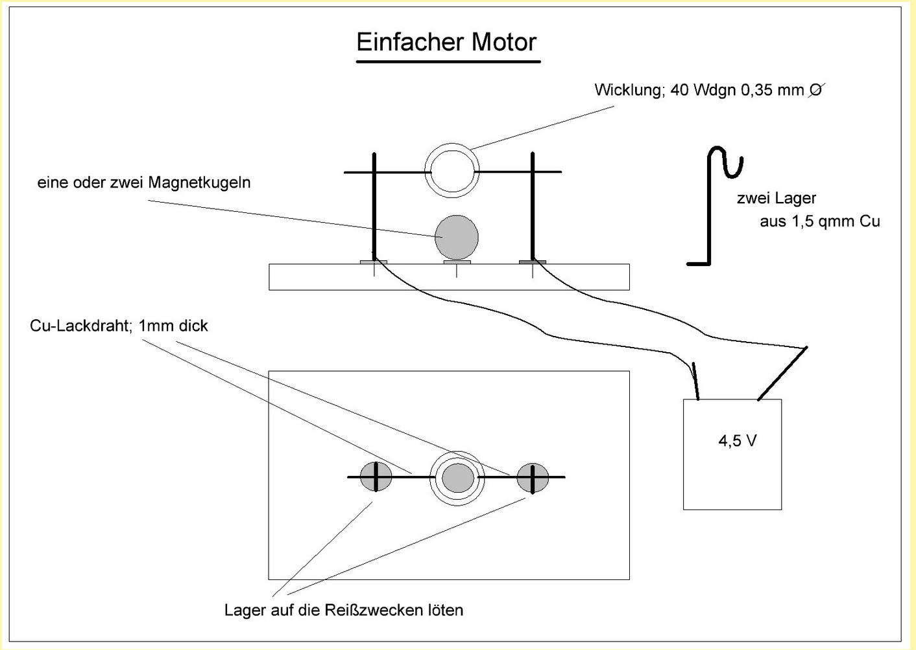
Bernd Grupe; 16. Februar 2018

